Министерство образования Республики Беларусь

Учреждение образования

БЕЛОРУССКИЙ ГОСУДАРСТВЕННЫЙ УНИВЕРСИТЕТ

ИНФОРМАТИКИ И РАДИОЭЛЕКТРОНИКИ

Факультет информационных технологий и управления

ОТЧЕТ

к лабораторной работе №5.2

**«Методика расчета конфигурации сети Fast Ethernet»**

|  |  |
| --- | --- |
|  | |
|  |
|  |
|  |
|  |  | | |
|  | | |  | |  |
|  | | |  | |  |
| Студент гр. 324402 | | |  | | Цевелюк А.И. |
| Проверила | | |  | | Примакович Л.В. |

Минск 2024

**1. Отразить отличия в расчете сетей Fast Ethernet от Ethernet**

Fast Ethernet (100 Мбит/с) и Ethernet (10 Мбит/с) используют разные методы расчета из-за различий в скорости передачи данных и особенностях физического уровня:

- Скорость передачи данных: Fast Ethernet работает на скорости 100 Мбит/с, тогда как классический Ethernet — на 10 Мбит/с. Это основное отличие, которое требует перерасчета времени распространения сигналов и корректировки максимальной длины сегментов.

- Максимальное время задержки (PDV): в Ethernet задержка может достигать 576 битовых интервалов, в то время как для Fast Ethernet это значение ограничено 512 битовыми интервалами. Это связано с тем, что при большей скорости передачи данных необходимо учитывать более строгие ограничения по времени распространения сигнала, чтобы сеть могла своевременно обнаруживать коллизии.

- Ограничения на длину сегментов: для Ethernet максимальная длина коаксиальных кабелей может достигать 500 м (10Base5) или 185 м (10Base2). Для Fast Ethernet в зависимости от типа кабеля (витая пара или оптоволокно) максимальная длина значительно сокращена — до 100 м для UTP и 2 км для оптоволокна.

- Использование повторителей: В Ethernet можно использовать несколько повторителей, в то время как в Fast Ethernet есть ограничение: не более одного повторителя класса I или двух повторителей класса II. Это связано с тем, что повторители вносят дополнительную задержку, и их использование ограничивает диаметр сети.

**2. Зафиксировать справочные и нормативные данные для расчета сетей на 100Мбит**

При расчете конфигурации сети Fast Ethernet необходимо учитывать следующие нормативные данные:

1 Сетевые адаптеры:

- TX/FX — максимальная задержка для двух адаптеров: 100 bt;

- T4 — максимальная задержка для двух адаптеров: 138 bt.

2 Кабели:

- UTP Cat 3: максимальная длина — 100 м, удвоенная задержка — 1.14 bt/м;

- UTP Cat 5: максимальная длина — 100 м, удвоенная задержка — 1.112 bt/м;

- Оптоволокно (100Base-FX): максимальная длина — 412 м в полудуплексном режиме и до 2 км в полном дуплексе, удвоенная задержка — 1 bt/м.

3 Повторители:

- Повторитель класса I: задержка — 140 bt;

- Повторитель класса II: задержка — 46 bt для TX/FX и 33.5 bt для T4.

4 Максимальная длина сегментов:

- UTP Cat 3 и UTP Cat 5: максимальная длина — 100 м;

- Оптоволокно (100Base-FX): максимальная длина — 412 м (полудуплекс) и 2 км (полный дуплекс).

5 Правила конфигурации сети:

- Количество повторителей класса I — не более одного;

- Количество повторителей класса II — не более двух, с максимальным расстоянием между ними 5 м.

**3.** **Привести пример расчета сетей Fast Ethernet**

Вариант 1. Определим параметры для расчета:

1 сегмент (UTP Cat 3):

- Максимальная длина сегмента UTP Cat 3: 100 м

- Задержка на 1 метр (удвоенная): 1.14 bt/м (для UTP Cat 3)

2 сегмент (оптоволокно):

- Длина: 150 м

- Удвоенная задержка на 1 метр для оптоволокна: 1 bt/м

Сетевые адаптеры TX/FX:

- Максимальная задержка для двух адаптеров TX/FX: 100 bt

Повторитель класса I:

- Задержка для повторителя класса I: 140 bt.

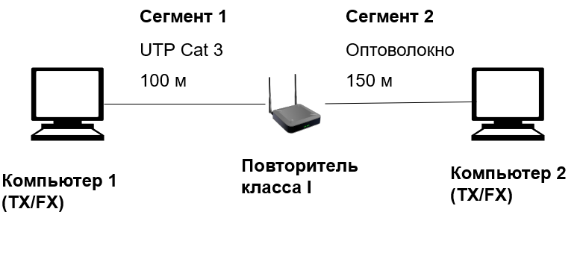

Рисунок 1 — сеть Fast Ethernet

Расчет задержек для каждого сегмента:

1 сегмент (UTP Cat 3, 100 м):

- Удвоенная задержка: 1.14 bt × 100 м = 114 bt

2 сегмент (оптоволокно, 150 м):

- Удвоенная задержка: 1 bt × 150 м = 150 bt

Суммируем все задержки:

- Задержка для 1 сегмента (UTP Cat 3): 114 bt

- Задержка для 2 сегмента (оптоволокно): 150 bt

- Задержка от адаптеров TX/FX: 100 bt

- Задержка повторителя класса I: 140 bt

Итоговая задержка: 114 bt + 150 bt + 100 bt + 140 bt = 504 bt

Максимальное допустимое время двойного оборота (PDV) для сети Fast Ethernet — 512 bt, рассчитанное значение — 504 bt (меньше 512 bt). Можно сделать вывод, что сеть корректна, ведь задержка в 504 bt не превышает 512 bt, что соответствует требованиям критерия распознавания коллизий. Сеть будет работоспособна и соответствовать стандартам Fast Ethernet.

**4. Почему время двойного оборота сигнала надо сравнивать с 512, а не с 576 бит интервалами**

В Fast Ethernet используется другой критерий времени двойного оборота сигнала по сравнению с Ethernet. Для Ethernet максимальная допустимая задержка составляет 576 битовых интервалов, однако для Fast Ethernet этот критерий ужесточён до 512 битовых интервалов. Это связано с тем, что Fast Ethernet работает на значительно большей скорости (100 Мбит/с), и для обнаружения коллизий в сети требуется более быстрая реакция.

Причина выбора 512 битовых интервалов заключается в том, что это время, которое необходимо для передачи кадра минимального размера (64 байта) без преамбулы. Этот размер определён спецификацией Fast Ethernet для минимального кадра, поэтому время распространения сигнала и сравнивается с этим значением.

**5. Почему при использовании коммутаторов и шлюзов диаметр сети теоретически неограничен**

Коммутаторы и маршрутизаторы (шлюзы) играют важную роль в делении сети на отдельные сегменты или домены коллизий. Это позволяет избежать проблем, связанных с задержкой распространения сигнала (PDV) и ограничениями на длину кабелей:

- Коммутаторы работают на канальном уровне и разделяют сеть на отдельные домены коллизий, где кадры могут передаваться независимо друг от друга. Таким образом, каждый сегмент сети имеет свои ограничения по длине и числу устройств, но они не суммируются для всей сети.

- Маршрутизаторы работают на сетевом уровне и разделяют разные сети или подсети. При этом каждая подсеть может функционировать независимо от других, что устраняет ограничения на общую длину сети.

Использование коммутаторов и маршрутизаторов устраняет проблему времени двойного оборота сигнала в масштабе всей сети, так как каждый домен коллизий имеет свои отдельные ограничения. Это позволяет строить сети с практически неограниченным диаметром.